# 屯包合流机配置和联动说明

屯包合流机规划图：

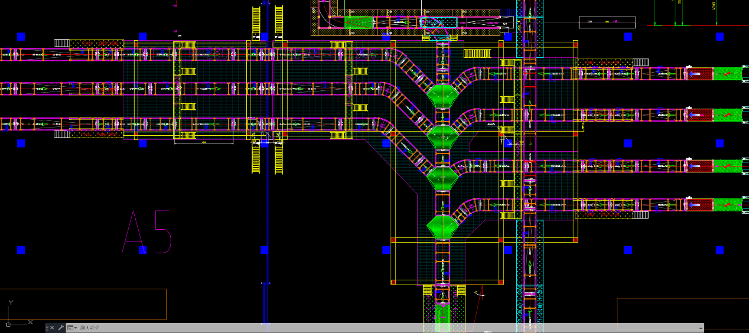

以杭州顺丰快运项目为例，此项目合流支线有8条线，可以将整条线分为卸车传送段、屯包段、合流主线输送段；

卸车传送段：

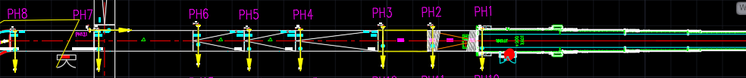

电柜配置：IOT通用控制器、多段变频器、本地/远程旋钮、启动、停止按钮

此段包括：伸缩机/伸缩滚筒带、多段皮带（包括爬坡端和靠边机）、急停复位按钮、五色灯。

整个支线传送段用一个或者多个IOT模块控制，一个IOT模块可以控制5段皮带，多于5段的增加模块来扩展功能；

屯包控制段：

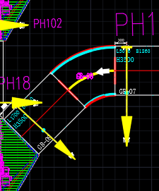屯包2段皮带

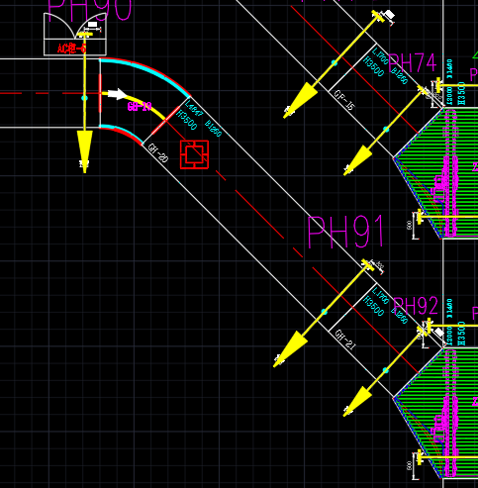屯包3段皮带

屯包控制段包括：屯包皮带（预留伺服皮带）、合流滚筒机、主线传送皮带；

电柜配置：IOT通用控制器、多段变频器、（预留伺服控制器）、本地/远程旋钮、启动、停止按钮、、复位信号；

联动信号：输入：允许进入、远程启动 输出：运行、故障、允许下游进入

此段通过皮带上通过入口光电做包裹位置检测，直到出口光电触发，表示皮带上包裹屯满包；如果包裹一直没屯满，在设置时间内，此段包裹强排；

合流主线输送段：

电柜配置：IOT通用控制器、下游多段变频器、本地/远程旋钮、启动、停止按钮

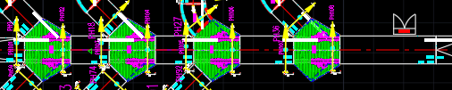

此段通场是多段变频器皮带，包括下游转弯机、下游主线输送皮带；主线上需有屯包功能；此控制器有支线允许进入联动信号，接收主线光电信号，进行支线和主线各段运行调度；

联动说明：

1. 整线启动由下游皮带先启动，逐级往上游启动；整线停止由下游先停，逐级往下游停止；整线启停由集控发送指令；
2. 如果上游支线屯包完成或者强排时，在主线上也有支线包裹的屯包，屯包到下游段合流滚筒机前皮带上光电位置，等待下游支线完成传送后再传输包裹，等待传送的支线皮带继续屯包动作；屯包段满足先触发先输出；
3. 急停、塔灯运行信号、休眠唤醒光电信号都由集控PLC控制；

合流控制器信号点位

IN点：启动、停止、本地/远程、复位 、下游允许进入、远程启动、多段皮带上光电（有预留点位，最多19个）

共16输入点位

Q点：运行、故障、允许上游进入、支线交互联动信号、(有预留点位)

共8输出点位

电气配置：

屯包控制部分：变频器 根据实际屯包皮带段数配置

伺服 1 （预留伺服皮带1个）

光电 根据实际屯包皮带上光电配置

IOT控制部分：变频器 n (支线皮带n段)

光电 n (支线皮带n段有n个光电)

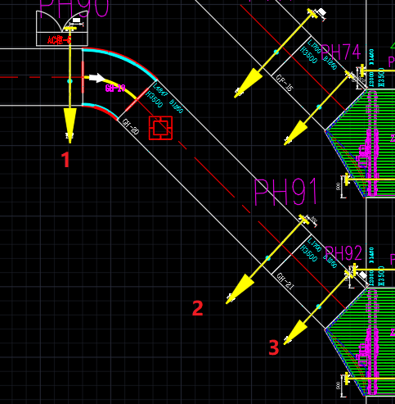

屯包算法：

1. 当入口包裹头部触发光电1、2，对应下游屯包皮带转动，尾部触发后下游屯包皮带停止；满包检测光电3，触发后表示此段支线可以进入传送；光电1做强排检测光电，在设置强排时间内，如果光电3一直未触发，此屯包段上包裹应该强排；
2. 左右支线之间同时满足屯包满包条件，可以通过交互信息先左后右顺序传输；
3. 上下游支线之间联动，下游支线在传输过程时，上游支线在也满足屯包传输条件时，上游支线上屯包段传送至下游支线合流滚筒机上段皮带光电位置，等待下游支线完成传送后，跟随传送，并把抢占主线信号传输给别的支线控制器，通知别的支线先等待；此上游支线上继续屯包；
4. 多支线都满足屯包触发传送条件时，已等待传送时间为优先级判断条件，等待久的优先传输；